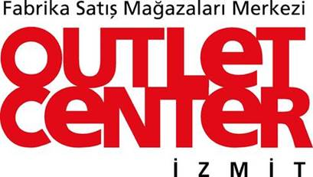

Basın Bülteni 01.05.2025

Outlet Center İzmit

50. Geleneksel Ucuzluk Panayırı

Outlet Center İzmit bünyesindeki
Dünyaca Ünlü Markalar, Ucuzluk Zirvesi Fiyatlarıyla
50. Geleneksel Ucuzluk Panayırı’nda da büyük ilgi gördü.

Türkiye’nin ilk ve gerçek outlet merkezi Outlet Center İzmit’te, her yıl tekrarlanarak geleneksel hale gelen Ucuzluk Panayırı kampanyasının 50.’si, 11 - 27 Nisan 2025 tarihleri arasında gerçekleştirildi. 27 Nisan akşamına kadar devam eden 50. Geleneksel Ucuzluk Panayırı kampanyasında; dünyaca ünlü markalar yine inanılmaz panayır fiyatlarıyla büyük ilgi gördü.

1997 yılından bu yana; müşterilerine, gerçek fabrika satış fiyatlarıyla akıllı ve kaliteli bir alışveriş fırsatı sunan Outlet Center İzmit’teki mağazalar, depolarındaki ürünleri eritmek ve yeni ürünlere yer açmak için ürünlerini maliyetinin de altında fiyatlarla sezonun son fırsatı olarak Ucuzluk Panayırı süresince satışa sundu.

Outlet fiyatından da uygun fiyatlar sunulan,
Outlet Center İzmit’in kampanyası Ucuzluk Panayırı hakkında;

Outlet Center İzmit’te geleneksel olarak her yıl tekrarlanan Ucuzluk Panayırı kampanyasında, mağazalarda ve üretici firmaların merkez depolarında bulunan satış hızı düşük ve sirkülâsyonu az olan ürünler, mağaza önlerine çıkarılan çeşitli stant ve askılarda, outlet fiyatının da çok altında fiyatlarla satışa sunuluyor. İşte bu yüzden, bu ürünleri bir daha bu fiyatlarla satın alamayacağının bilincinde olan tüketici, Ucuzluk Panayırı kampanyasına büyük ilgi gösteriyor.

Ayrıntılı bilgi için: +90 262 335 31 70 / Outlet Center İzmit
--------------------------------------------------------------------------------------------------------------------------------------------
OUTLET CENTER İZMİT: Bayraktar Grubu bünyesinde, 1997 yılından bu yana hizmet veren Türkiye’nin ilk outlet’i Outlet Center İzmit, Türkiye’nin en iyi markalı ürünlerinin (iki yüze yakın ünlü marka) satışa sunulduğu 66 mağaza, 8 restoran, 2 kafeterya, Avlu Yemek Alanı ve eğlence mekânları ile müşterilerine hizmet sunmaktadır. Toplam 144.000 m²'lik alan üzerine kurulmuş 28.777 m²'lik kiralanabilir alanı bulunan, merkezde 2.500 araç kapasiteli ücretsiz otopark alanı ve 16 elektrikli araç şarj edebilme kapasiteli elektrikli araç şarj istasyonu mevcuttur.

